Đỗ Minh Thành – tấm gương sáng của lớp 6A2, trường THCS Sài Đồng

Trong lớp em có một bạn luôn là tấm gương sáng để mọi người học hỏi, đó là bạn Đỗ Minh Thành - lớp trưởng lớp em. Thành là một người bạn rất thân thiện, dễ mến và luôn sống hoà đồng với mọi người.

Thành có dáng người không cao lắm nhưng lại rất nhanh nhẹn và hoạt bát. Làn da của Thành có màu ngăm đen khoẻ mạnh, đôi mắt sáng và luôn tràn đầy sự tự tin. Bạn có mái tóc ngắn và gọn gàng, tạo nên vẻ ngoài rất năng động và trẻ trung.
Dù là người không có ngoại hình nổi bật so với các bạn khác nhưng Thành lại rất xuất sắc trong học tập. Bạn luôn đạt kết quả cao trong mọi kỳ thi, bài kiểm tra. Mỗi lần thầy cô hỏi về bài giảng, Thành đều trả lời rất chính xác và rõ ràng, khiến các bạn trong lớp ai cũng ngưỡng mộ. Mỗi khi gặp bài toán khó, Thành luôn kiên nhẫn tìm cách giải quyết và luôn sẵn sàng giúp đỡ các bạn trong lớp. Thành luôn là người đứng đầu lớp trong bảng điểm, nhưng bạn không hề khoe khoang mà luôn khiêm tốn và chăm chỉ hơn nữa. Ngoài việc học, Thành còn tham gia nhiều cuộc thi học sinh giỏi và luôn đạt giải cao. Bạn đã từng đạt giải toán quốc gia Timo, bạn còn đạt danh hiệu học sinh xuất sắc trong học kì 1 vừa qua. Thành tích học tập của Thành không chỉ là kết quả của sự thông minh mà còn là nhờ vào sự nỗ lực và kiên trì.
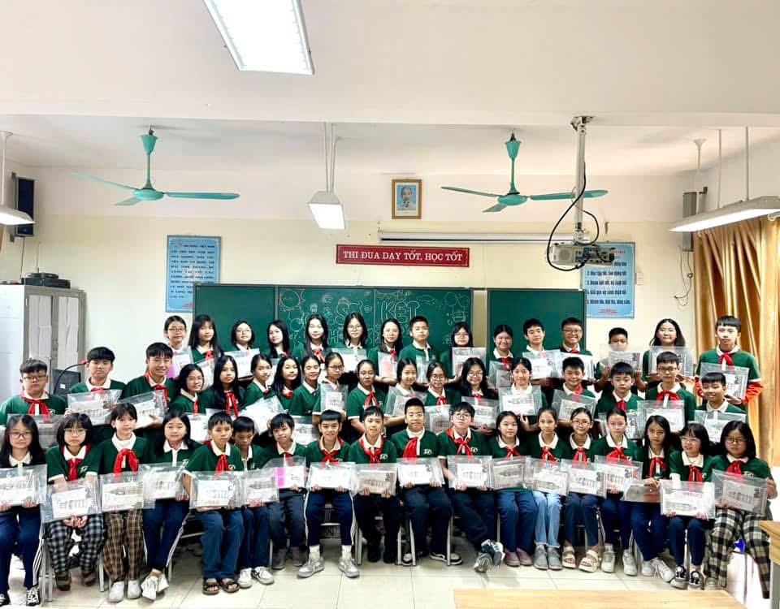
Bên cạnh những thành tích học tập ấn tượng, Thành còn rất hòa đồng và thân thiện với các bạn. Bạn luôn tạo ra bầu không khí vui vẻ, khích lệ các bạn cố gắng học tập, đồng thời giúp đỡ mọi người trong những lúc gặp khó khăn.
Thành không chỉ là tấm gương về thành tích học tập mà còn là một người bạn tuyệt vời để mọi người học hỏi. Thành công của Thành khiến em và các bạn trong lớp phải cố gắng nhiều hơn đẻ đạt được nhiều điều tốt đẹp trong học tập và cuộc sống.

